Отчёт о лабораторной работе

Лабораторная работа 13. Фильтр пакетов

Баранов Никита Дмитриевич

Содержание

# 1. Цель работы

Получить навыки настройки пакетного фильтра в Linux.

# 2. Задание

1. Используя firewall-cmd: – определить текущую зону по умолчанию; – определить доступные для настройки зоны; – определить службы, включённые в текущую зону; – добавить сервер VNC в конфигурацию брандмауэра.
2. Используя firewall-config: – добавьте службы http и ssh в зону public; – добавьте порт 2022 протокола UDP в зону public; – добавьте службу ftp.
3. Выполните задание для самостоятельной работы (раздел 13.5).

# 3. Выполнение лабораторной работы

## 3.1 Работа с firewalld через командную строку

Получаем полномочия администратора и определяем текущую зону по умолчанию (рис. [**fig:001?**]).

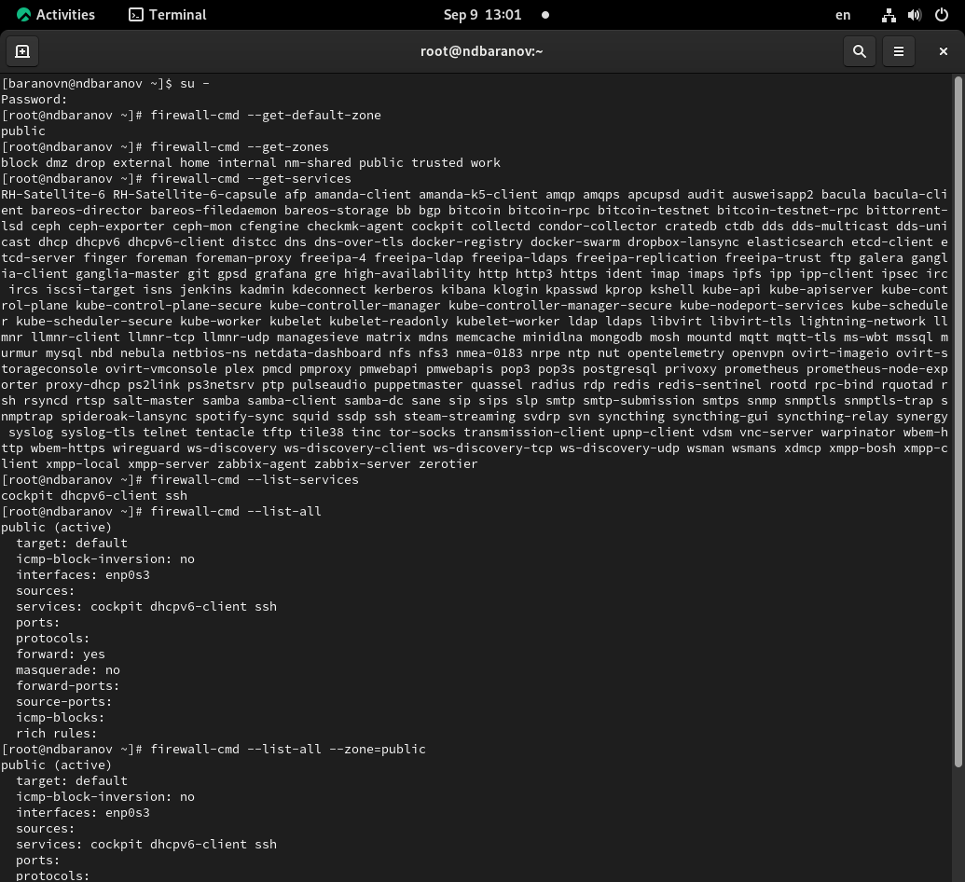

Определение зоны по умолчанию

**Текущая зона по умолчанию:** public

Просматриваем доступные зоны безопасности (рис. [**fig:001?**]).



Доступные зоны безопасности

**Доступные зоны:** block dmz drop external home internal nm-shared public trusted work

Просматриваем доступные службы (рис. [**fig:001?**]).



Доступные службы

**Количество доступных служб:** более 200 сетевых служб

Просматриваем активные службы в текущей зоне (рис. [**fig:001?**]).



Активные службы в зоне public

**Активные службы:** cockpit dhcpv6-client ssh

Сравниваем вывод информации о текущей зоне (рис. [**fig:001?**]).



Сравнение вывода информации

**Результат сравнения:** Обе команды выводят идентичную информацию о зоне public

Добавляем службу VNC-server в конфигурацию (рис. [**fig:002?**]).

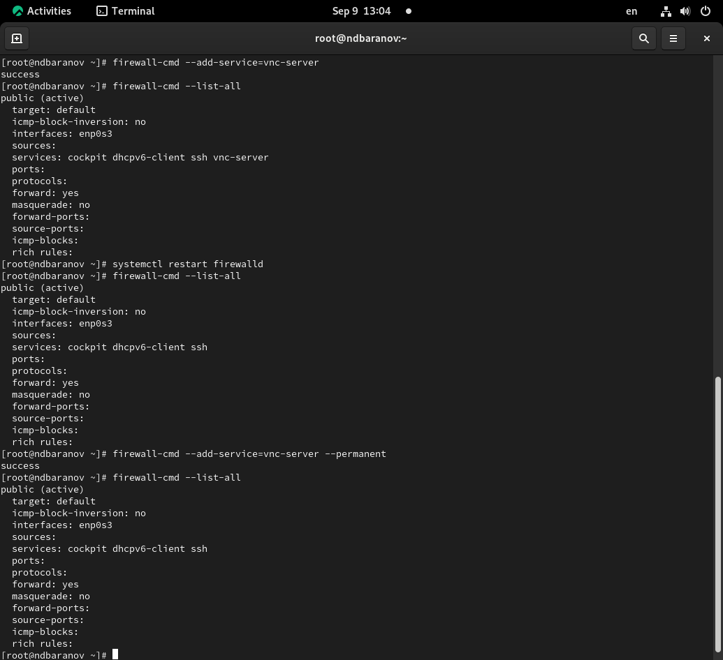

Добавление службы VNC-server

Проверяем добавление службы (рис. [**fig:002?**]).



Проверка добавления VNC-server

**Результат:** Служба vnc-server успешно добавлена в активные службы

Перезапускаем службу firewalld и проверяем конфигурацию (рис. [**fig:002?**]).



Проверка после перезапуска

**Результат:** Служба vnc-server отсутствует, так как была добавлена только для времени выполнения, а не постоянно

Добавляем службу vnc-server с параметром –permanent (рис. [**fig:002?**]).



Добавление постоянной службы

Перезагружаем конфигурацию и проверяем (рис. [**fig:003?**]).

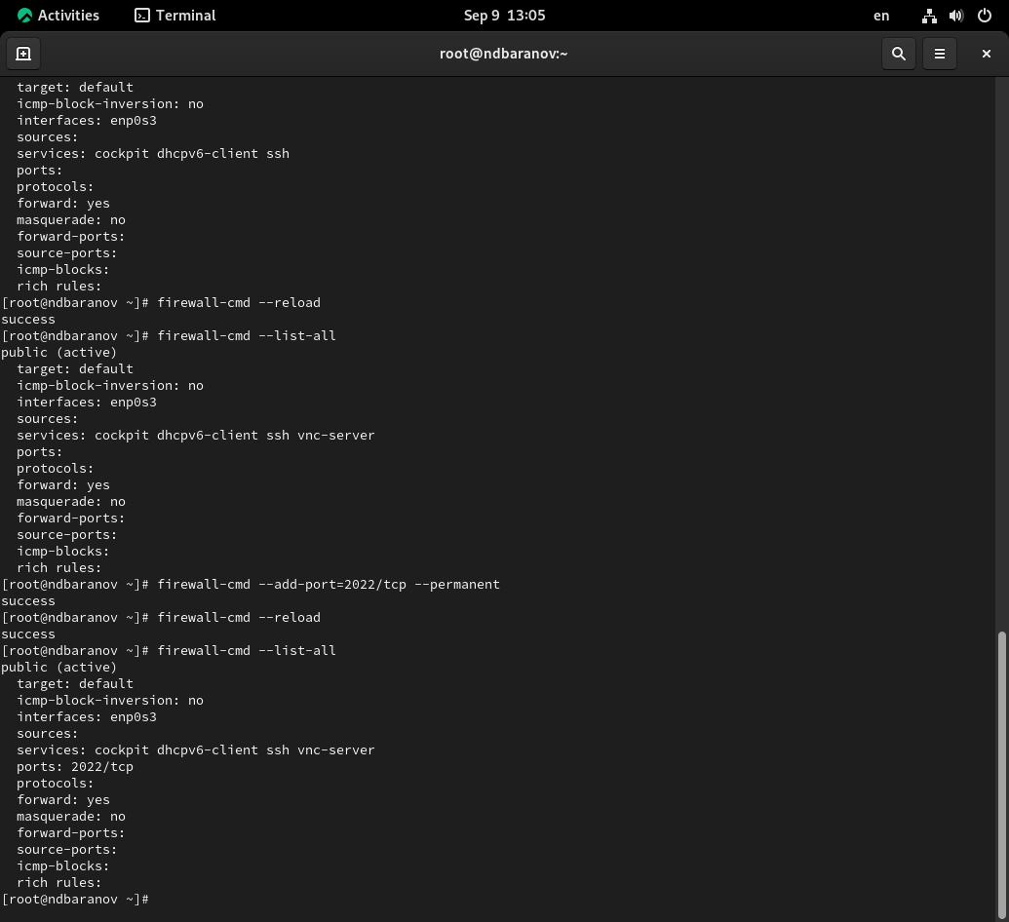

Перезагрузка конфигурации

**Результат:** Служба vnc-server теперь постоянно присутствует в конфигурации

Добавляем порт 2022/tcp в конфигурацию (рис. [**fig:003?**]).



Добавление порта 2022/tcp

Проверяем добавление порта (рис. [**fig:003?**]).



Проверка добавленного порта

**Результат:** Порт 2022/tcp успешно добавлен в конфигурацию

## 3.2 Работа с графическим интерфейсом firewall-config

Устанавливаем и запускаем графический интерфейс (рис. [**fig:006?**]).

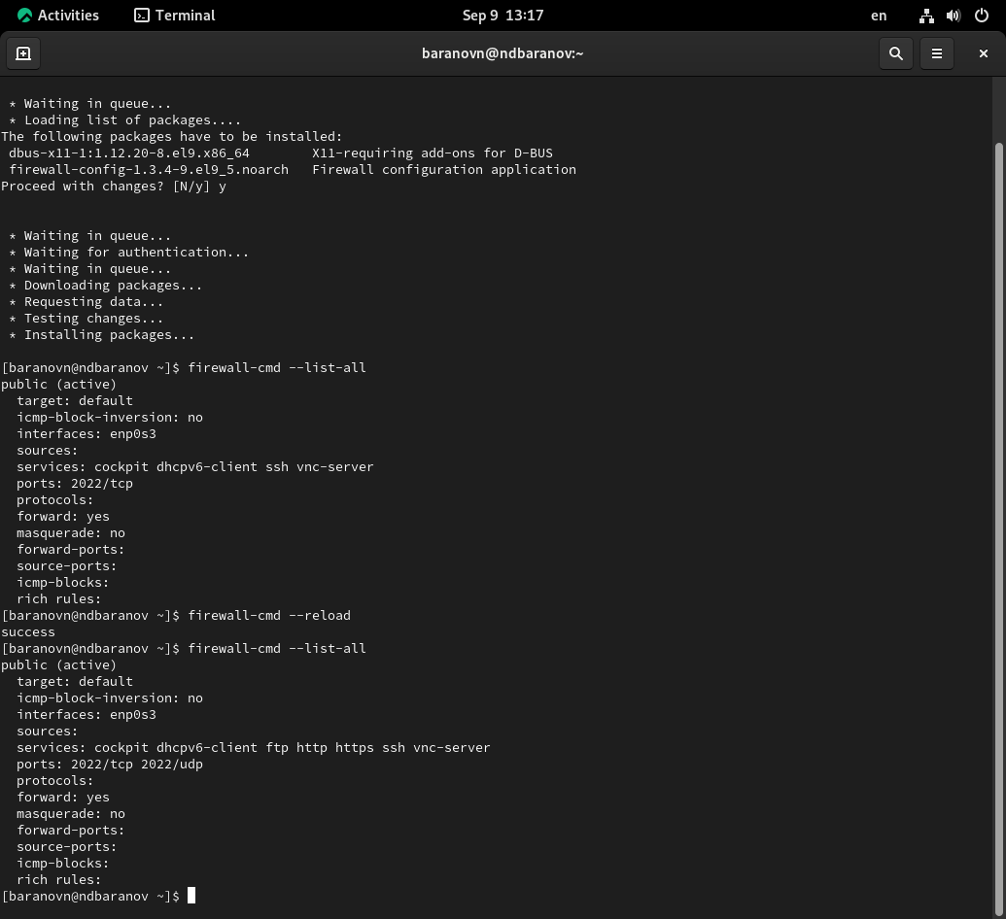

Установка firewall-config

Работаем с графическим интерфейсом (рис. [**fig:004?**], [**fig:005?**]).

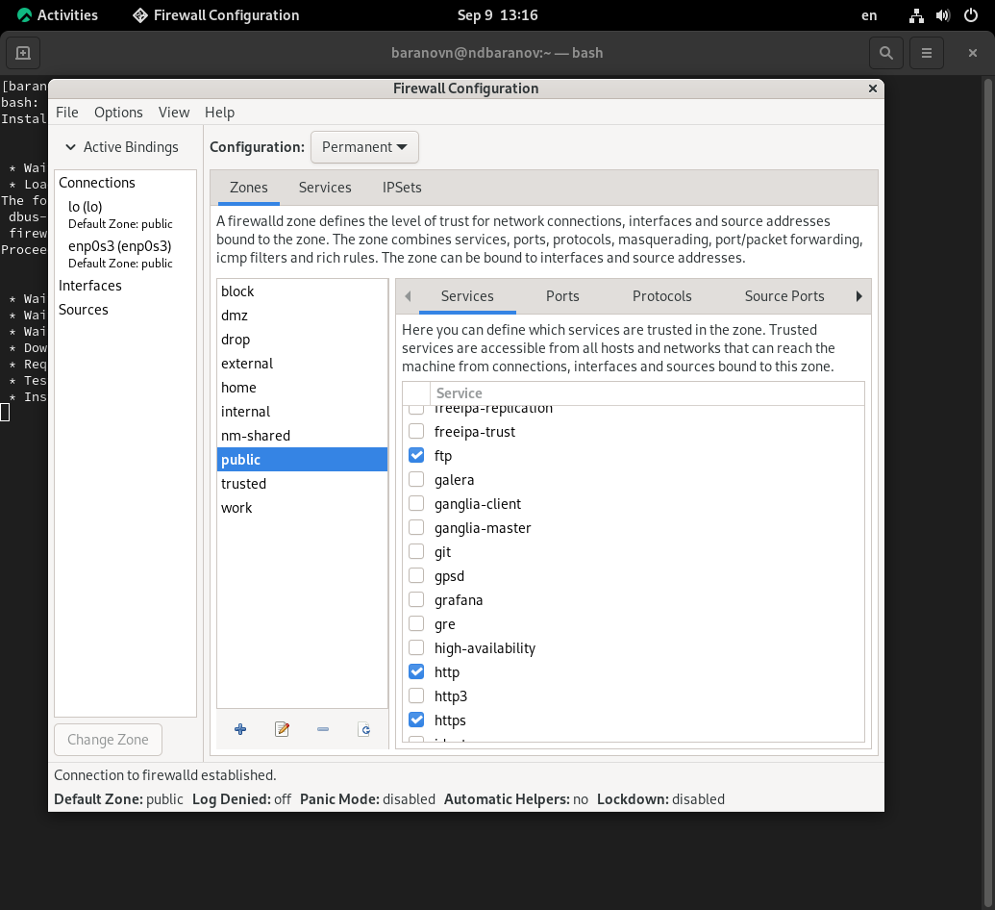 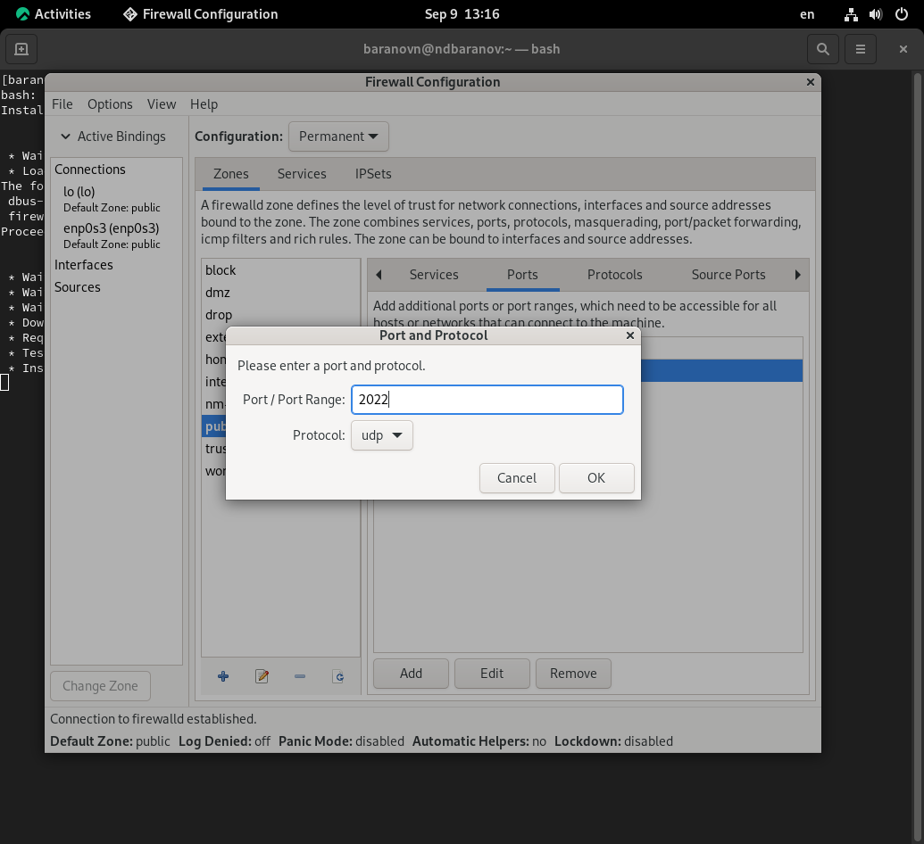

**Выполненные действия в графическом интерфейсе:** - Установка режима “Permanent” для постоянных изменений - Добавление служб: http, https, ftp - Добавление порта 2022/udp

Проверяем изменения после перезагрузки конфигурации (рис. [**fig:006?**]).



Проверка изменений после GUI

**Результат:** Все изменения из графического интерфейса применены: - Службы: cockpit dhcpv6-client ftp http https ssh vnc-server - Порты: 2022/tcp 2022/udp

## 3.3 Настройка доступа к сетевым службам

Добавляем службу telnet через командную строку (рис. [**fig:007?**]).

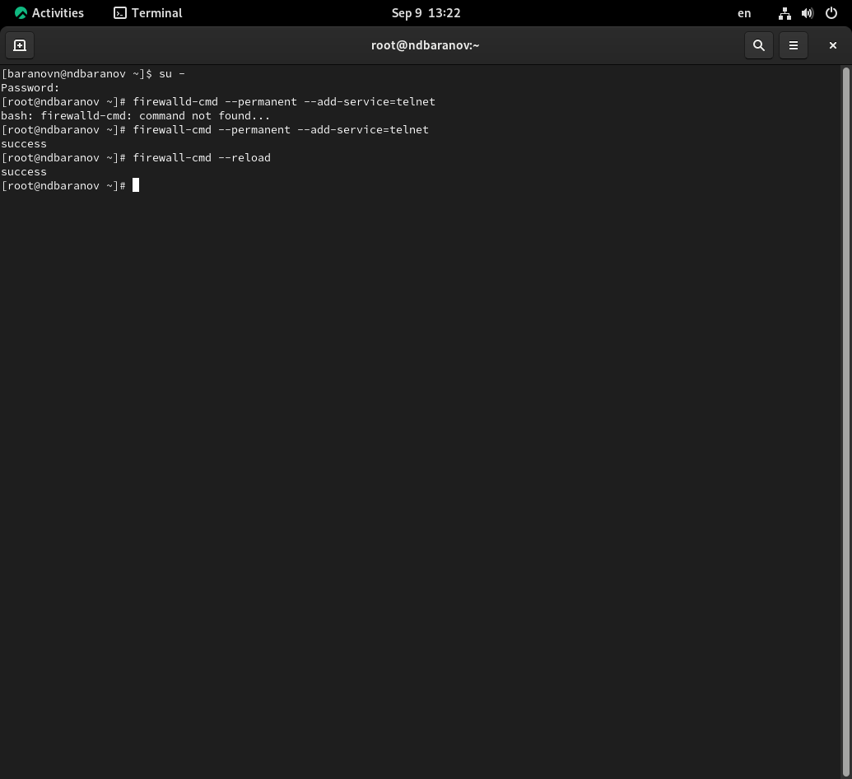

Добавление службы telnet

**Выполненная команда:** firewall-cmd --permanent --add-service=telnet

Добавляем службы imap, pop3, smtp через графический интерфейс (рис. [**fig:008?**]).

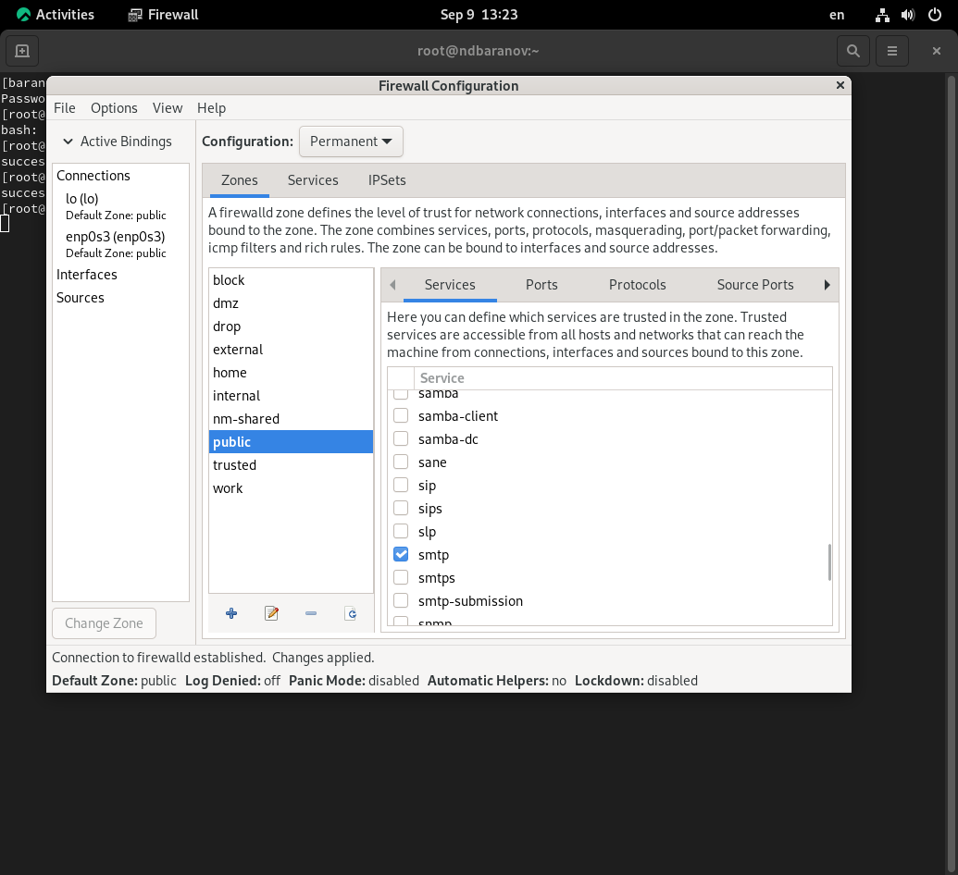

Добавление почтовых служб

**Добавленные службы:** - imap - протокол доступа к электронной почте - pop3 - протокол получения почты - smtp - протокол отправки почты

Проверяем окончательную конфигурацию (рис. [**fig:006?**]).



Финальная проверка конфигурации

# 4. Выводы

Мы получили навыки настройки пакетного фильтра в Linux.

# Список литературы